（二 ）年级 （5 ）月（9 ）日 作业布置公示
 | 1班 | 2班 | 3班 | 4班 | 5班
语  文 | 课题（语文园地七 ）  1.根据提示说比喻句。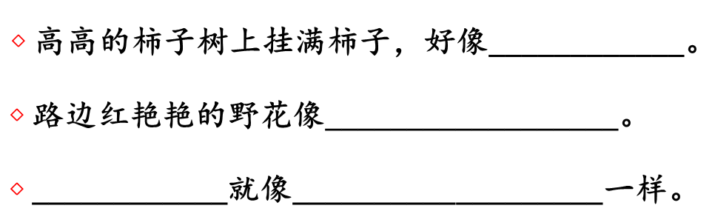  2.自己造两句比喻句。  3.预习：读熟“日积月累”，读通顺《月亮姑娘做衣裳》。 | 课题（ 语文园地七）  1.根据提示说比喻句。  2.自己造两句比喻句。  3.预习：读熟“日积月累”，读通顺《月亮姑娘做衣裳》。 | 课题（语文园地七）  1.根据提示说比喻句。  2.自己造两句比喻句。  3.预习：读熟“日积月累”，读通顺《月亮姑娘做衣裳》。 | 课题（语文园地七 ）  1.根据提示说比喻句。  2.自己造两句比喻句。  3.预习：读熟“日积月累”，读通顺《月亮姑娘做衣裳》。 | 课题（ 语文园地七）  1.根据提示说比喻句。  2.自己造两句比喻句。  3.预习：读熟“日积月累”，读通顺《月亮姑娘做衣裳》。
预计 | 8分钟 | 8分钟 | 8分钟 | 8分钟 | 8分钟
数  学 | 课题（三角形与四边形 ）  1、说一说什么是三角形，什么是四边形？  2、看图说一说这张图中有几个三角形，几个四边形。  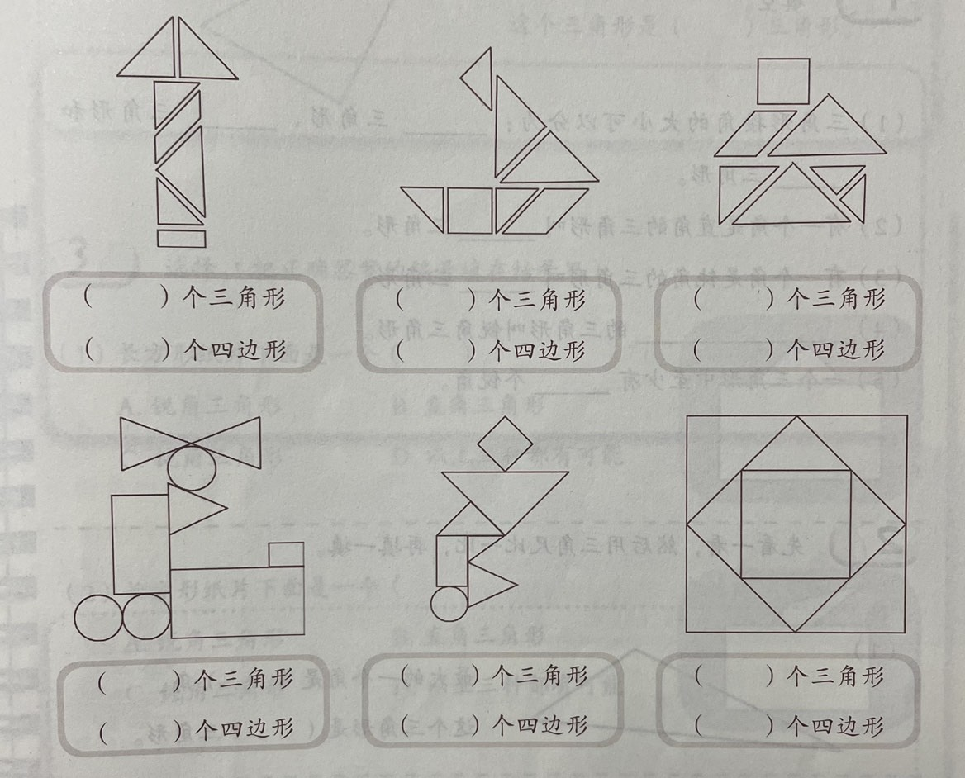  3、剪一些不同的三角形和四边形。 | 课题（三角形与四边形 ）  1、说一说什么是三角形，什么是四边形？  2、看图说一说这张图中有几个三角形，几个四边形。  3、剪一些不同的三角形和四边形。 | 课题（三角形与四边形 ）  1、说一说什么是三角形，什么是四边形？  2、看图说一说这张图中有几个三角形，几个四边形。  3、剪一些不同的三角形和四边形。 | 课题（ 三角形与四边形 ）  1、说一说什么是三角形，什么是四边形？  2、看图说一说这张图中有几个三角形，几个四边形。  3、剪一些不同的三角形和四边形。 | 课题（三角形与四边形 ）  1、说一说什么是三角形，什么是四边形？  2、看图说一说这张图中有几个三角形，几个四边形。  3、剪一些不同的三角形和四边形。
预计 | 8分钟 | 8分钟 | 8分钟 | 8分钟 | 8分钟
英  语 | 课题（2BM3U3 My clothes ）  1.朗读书本34～37页，背诵单词。 | 课题（2BM3U3 My clothes ）  1.朗读书本34～37页，背诵单词。 | 课题（2BM3U3 My clothes ）  1.朗读书本34～37页，背诵单词。 | 课题（2BM3U3 My clothes ）  1.朗读书本34～37页，背诵单词。 | 课题（2BM3U3 My clothes ）  1.朗读书本34～37页，背诵单词。
预计 | 8分钟 | 8分钟 | 8分钟 | 8分钟 | 8分钟
语数英  总计 | 24分钟 | 24分钟 | 24分钟 | 24分钟 | 24分钟
体育与  健身 | 跳绳 | 跳绳 | 跳绳 | 跳绳 | 跳绳
预计 | 10分钟 | 10分钟 | 10分钟 | 10分钟 | 10分钟

